**(2-8 декабря 2024)**

**Индекс**

• ГЛАВНОЕ 2

❖ Международная художественная ярмарка FIART 2024 стартует на Кубе 2

• МЕЖДУНАРОДНЫЕ ОТНОШЕНИЯ 3

❖ Куба выступает за единство и общие проблемы с Карибскими странами 3

• БЛОКАДА КУБЫ 4

❖ Доминиканская кампания солидарности защищает Кубу от блокады 4

❖ Американские чиновники призывают Байдена исключить Кубу из списка государств спонсоров терроризма 6

• ДВУСТОРОННИЕ ОТНОШЕНИЯ 7

❖ В Москве вышел новый журнал «Куба» 7

## ГЛАВНОЕ

# Международная художественная ярмарка FIART 2024 стартует на Кубе

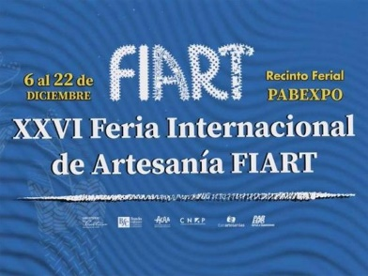

Гавана, 6 декабря. 26-я Международная ярмарка ремесел FIART 2024, на которой будут представлены новые текстильные произведения искусства, откроет свои двери с 6 по 22 декабря на выставочном комплексе Pabexpo в Гаване.

Более 230 кубинских экспонентов и около 30 иностранцев представят свои творения — от обуви и аутентичной одежды до декоративных и ювелирных изделий.

В программу FIART 2024 войдет панельная дискуссия по проекту TelArte под руководством творцов из провинции Вилья-Клара, на которой будут рассмотрены преимущества мероприятия, продвигающего кубинскую ремесленную моду с 1980-х годов.

Также заслуживают внимания мастер-классы по восприятию искусства и культуры, изготовлению кукол, ткачеству и папье-маше.

Также пройдут показы мод, выступления мексиканской музыки и обмены с известными кубинскими и зарубежными дизайнерами, которые каждый год демонстрируют свое мастерство в работе с текстилем и аксессуарами, а также со многими другими материалами.

Кубинская ассоциация ремесленников-художников (ACAA), со своей стороны, покажет работы всех художественных проявлений, отмеченных на ее национальных салонах.

Как обычно, награды FIART 2024 будут вручены в категориях «Продукт» и «Стенд», а также «Признание за работу всей жизни».

Организованная Кубинским фондом культурных ценностей, ярмарка стала местом встречи подлинного искусства и его создателей, пользуясь при этом предпочтением публики за свои разнообразные и привлекательные предложения. **(Пренса Латина)**

## МЕЖДУНАРОДНЫЕ ОТНОШЕНИЯ

# Куба выступает за единство и общие проблемы с Карибскими странами

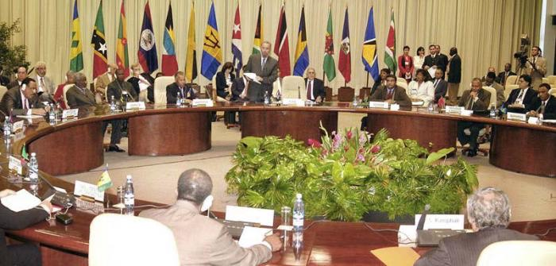

Гавана, 9 декабря. Карибские страны всегда смогут рассчитывать на Кубу, заверил сегодня президент Мигель Диас-Канель, напоминая об этой дате 1972 года, которая ознаменовала начало дипломатических отношений с группой стран этого региона.

Цитируется фраза президента в соцсети «Мы убеждены, что вместе мы преодолеем великие проблемы, которые нас ждут».

О братских связях Антильского острова и 14 Карибских государств, входящих в Карибское сообщество, президент Кубы и другие официальные лица его правительства вспомнили на мероприятиях, посвященных 52-й годовщине установления политических связей.

По случаю празднования Диас-Канель принял в прошлую пятницу во Дворце Революции (резиденции правительства) 14 послов стран, входящих в состав Карибского сообщества. «Мы встречаемся, чтобы обняться», — сказал глава государства.

Кроме того, он подчеркнул братские узы с этими странами, которые во главе с Барбадосом, Гайаной, Ямайкой и Тринидадом Тобаго официально оформили в этот день дипломатические отношения с Кубой, чтобы разорвать изоляцию, введенную правительством Соединенных Штатов в начале 1960-х годов.

Этот факт демонстрирует глубокие братские узы, объединяющие нас, а также преемственность идеологии и деятельности наших исторических лидеров, заложивших основы упрочения наших отношений, основанных на принципах солидарности, дружбы, самоотверженности и благодарности, заявил он по этому случаю.

В том же смысле и через саму социальную сеть глава МИД Бруно Родригес подтвердил позицию солидарности правительства и кубинского народа с Карибскими странами, которые всегда поддерживали дело острова за прекращение блокады США, длящейся более шести десятилетий.

Остальные территории Карибского бассейна также установили узы дружбы и сотрудничества с Большими Антильскими островами, что привело к реализации механизма саммита Карибского бассейна и Кубы в 2002 году.

На этой встрече субрегиональный блок и Гавана договорились установить 8 декабря датой празднования начала своих связей. **(Пренса Латина)**

## БЛОКАДА КУБЫ

# Доминиканская кампания солидарности защищает Кубу от блокады

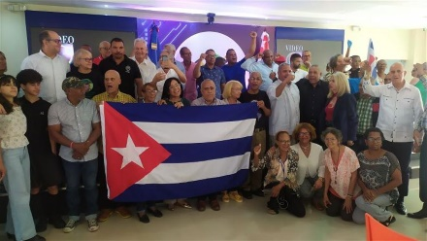

Санто-Доминго, 9 декабря. Доминиканская кампания солидарности с Кубой осудила сегодня экономическую, коммерческую и финансовую блокаду Соединенных Штатов, которая так ограничивает развитие и прогресс острова и наносит неисчислимый ущерб семьям.

Об этом кампания заявила во время своего 34-го митинга национальной солидарности, того самого, который был учрежден 14 июня, в тот же день, когда родились два великих человека, объединенных историей: генерал-майор Армии освобождения Антонио Масео (1845-1896) и аргентино-кубинский революционер Эрнесто «Че» Гевара (1928–1967).

Встреча, посвященная лидеру Кубинской революции Фиделю Кастро и доминиканскому революционеру Ивану Родригесу, большому другу Кубы и основателю организации, также отвергла включение Гаваны в односторонний список стран, предположительно спонсирующих терроризм.

«Все знают, кто настоящие создатели и исполнители этой нездоровой практики», — указал он в итоговой резолюции, зачитанной почти в конце встречи, состоявшейся в Национальном институте профессионально-технической подготовки, в присутствии кубинского посла в этой стране, Анхеля Арсуага и специальных гостей.

Президент Кампании Роберто Паяно подвел итоги работы, проделанной в 2024 году в поддержку Кубы, а также прогнозы на следующий год.

Он объяснил, что они, как обычно, планировали более масштабную встречу, но решили выделить часть своих ресурсов на приобретение электрических трансформаторов и другой продукции для пожертвования острову, пострадавшему от нескольких природных явлений в последние недели, которые оставили серьезные последствия и большой экономический ущерб.

Присутствующие заслушали послание президента Кубинского института дружбы с народами (ICAP) Фернандо Гонсалеса, который пригласил Кампанию на IX Континентальную встречу солидарности с Кубой, которая пройдет в Мексике с 9 по 12 октября 2025 года.

«Это будет пространство для поиска новых способов объединиться в борьбе против экономической осады Соединенных Штатов и работать над интеграцией Латинской Америки и Карибского бассейна», — сказал Герой Республики.

Официальный представитель ICAP Джулия Кабрера в виртуальном сообщении поблагодарила своих доминиканских друзей за их постоянную борьбу с блокадой и неоднократные требования исключить Кубу из списка стран, спонсирующих терроризм.

Кроме того, за пожертвования на смягчение вредных последствий недавних метеорологических явлений, что еще раз показывает: Куба не одинока.

На встрече присутствовали представители Комитета по координации кампании в провинциях, посол Никарагуа в Доминиканской Республике Джессика Падилья, члены Коммунистической партии труда, Фронта Амплио и Движения Ребельде.

Кроме того, среди гостей были представители нескольких партий и Национальной конфедерации сельских женщин, делегация Комитета солидарности с Кубой в Пуэрто-Рико и журналисты.

Было очень эмоционально слушать Иваннию Родригес, дочь лидера левых доминиканцев Ивана Родригеса, которая подчеркнула, что великой мечтой ее отца всегда было увидеть Кубу свободной, без блокады.

Защитник единства прогрессивных и левых сил в этой стране, Родригес основал Доминиканскую кампанию солидарности с Кубой в 1990 году, постоянно требуя прекращения блокады Соединенных Штатов вместе с другими единомышленниками.

Посол Анхель Арсуага высоко оценил мощное движение солидарности, возникшее в этой стране после серьезного ущерба национальной электросистеме и инфраструктуре Кубы. **(Пренса Латина)**

# Американские чиновники призывают Байдена исключить Кубу из списка государств спонсоров терроризма

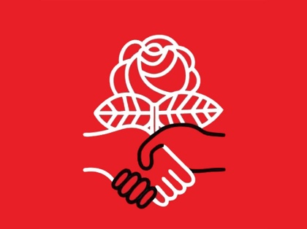

Вашингтон, 6 декабря. Более 50 американских чиновников, коллективно представляющих миллионы американцев, вместе с лидерами профсоюзов и организациями солидарности, призвали президента Джо Байдена исключить Кубу из списка государств, спонсоров терроризма.

Коалиция выступила с единым призывом к Байдену отменить политику первого срока Дональда Трампа (2017-2021) за то короткое время, что ему осталось в Белом доме. «Эмбарго (блокада) и обозначение SSOT (государство-спонсор терроризма) являются пережитками провальной внешней политики», — заявила сенатор штата Вермонт Таня Выговски в заявлении, опубликованном на официальной странице Международного комитета DSA (Демократические социалисты Америки), инициатора этой инициативы. «Отправка помощи Кубе — это не просто акт доброй воли, это моральный долг. Это возможность для Соединенных Штатов продемонстрировать лидерство и сострадание», — добавила она.

«Исключив Кубу из списка SSOT и отменив ограничения эпохи Трампа, мы можем проложить путь к более стабильным и гуманным отношениям, а также предоставить кубинскому народу осмысленный путь к восстановлению и устойчивости после нескольких стихийных бедствий», — говорится в отрывке из письма.

Коалиция подчеркнула серьезные последствия этих ограничений, которые лишили Кубу жизненно важных финансовых ресурсов и усугубили экономический и гуманитарный кризисы. Эти проблемы усугубились недавними стихийными бедствиями, включая ураганы и землетрясения, из-за которых кубинцы остро нуждаются в продовольствии, лекарствах и медицинских принадлежностях, отмечается в заявлении.

«Американские рабочие поддерживают кубинский народ в его борьбе за основные человеческие потребности», — сказал Тейлор Уокер, президент Комитета стажеров и резидентов Международного профсоюза работников сферы услуг (SEIU), добавив, что политика изоляции и экономической войны «вредит работающим семьям по обе стороны Флоридского пролива».

Призыв к действию прозвучал после 32-го голосования в ООН, осуждающего блокаду США Кубы, и после недавнего письма, подписанного членами Палаты представителей Барбарой Ли (Калифорния), Джимом Макговерном (Массачусетс), Грегори Миксом (Нью-Йорк) и Джоном Кастро (Техас), в котором они призвали Байдена направить гуманитарную помощь и исключить Кубу из списка государств, спонсоров терроризма.

Для члена городского совета Нью-Йорка Алексы Авилес «пришло время отдать приоритет дипломатии и состраданию, а не десятилетиям враждебности». **(Пренса Латина)**

## ДВУСТОРОННИЕ ОТНОШЕНИЯ

# В Москве вышел новый журнал «Куба»

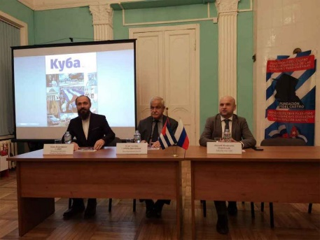

Москва, 5 декабря. Первый номер журнала «Куба», издаваемого Фондом Фиделя Кастро по развитию российско-кубинских отношений, был представлен сегодня в штаб-квартире Института Латинской Америки в Москве, сообщает Prensa Latina.

В присутствии посла карибской страны в России Хулио Гармендии директор вышеупомянутого фонда Леонид Савин заявил, что новое издание объединяет моменты культурной, исторической и общественной жизни Кубы и выходит в то время, когда необходимо освещать события дружественной страны.

Савин подчеркнул, что издание призвано восполнить пробел в знаниях о кубинском народе, который был хорошо известен в советское время, но о котором известно далеко не все, особенно среди новых поколений не только в России, но и на всем постсоветском пространстве.

Историк напомнил, что у информационного агентства Prensa Latina также есть очень хороший журнал Cuba Internacional, в котором работают журналисты с признанным авторитетом, например, покойный Хосе Дос Сантос, автор одного из материалов в представленной сегодня публикации.

В свою очередь, кубинский дипломат поздравил всех, кто сделал возможным выпуск журнала «Куба», и отметил, что в Советском Союзе существует множество изданий, почти все они периодические, в которых содержится много информации о Кубе.

Гармендия добавил, что этот журнал не только затрагивает политические вопросы, но и содержит материалы по культуре, истории, экономике и многим другим сферам повседневной жизни.

Директор Института Латинской Америки Дмитрий Розенталь отметил, что это издание очень необходимо всем, кто занимается политическими и социальными вопросами в наше время, что становится все более сложным и трудным в мире, который предпочитает промоушен и рекламу.

Среди тех, кто присутствовал на презентации журнала «Куба» в российской столице в четверг, было несколько авторов статей, опубликованных в этом первом номере, который включает в себя статью о знаменитом кубинском писателе Алехо Карпентьере.

**((Пренса Латина- Посольство Кубы в России)**